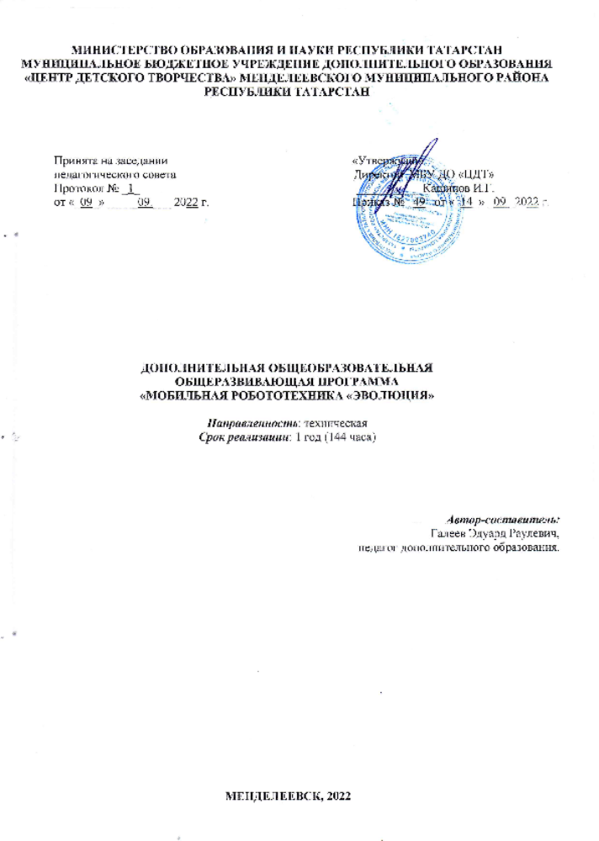

Оглавление
1.Пояснительная записка 3
2. Цель и задачи дополнительной общеразвивающей программы 4
3. Форма контроля 4
4. Срок обучения 4
5. Методы обучения 4
6. Формы организации учебных занятий 4
7.Содержание курса 4
8. Тематическое планирование 5
9. Требование к уровню подготовки учащихся 7
10. Список использованной литературы 8

1. ПОЯСНИТЕЛЬНАЯ ЗАПИСКА
Дополнительная общеобразовательная общеразвивающая программа «Робототехника» имеет техническую направленность и разработана на основе следующих нормативно-правовых документов:
Нормативно-правовое обеспечение программы. Программа разработана на основании:
- Федерального Закона «Об образовании в Российской Федерации» от 29.12.2012 N 273-ФЗ;
- Концепция развития дополнительного образования детей от 04.09.2014 №1726-р;
- Федеральный проект «Успех каждого ребенка» национального проекта «Образование», утвержденного Протоколом заседания президиума Совета при Президенте Российской Федерации по стратегическому развитию и национальным проектам от 3.09.2018 №10;
- Приказ Минпроса России от 03.09.2019 №467 «Об утверждении Целевой модели развития региональных систем дополнительного образования детей»;
- Приказ Министерства Просвещения Российской Федерации от 9.11.2018 г. № 196 «Об утверждении порядка организации и осуществления образовательной деятельности по дополнительным общеобразовательным программам»;
- Приказ Министерства образования и науки Российской Федерации от 23 августа 2017 года № 816 «Об утверждении Порядка применения организациями, осуществляющими образовательную деятельность, электронного обучения, дистанционных образовательных технологий при реализации образовательных программ»;
- СП 2.4. 3648-20 «Санитарно-эпидемиологические требования к организации воспитания и обучения, отдыха и оздоровления детей и молодежи», утвержденные Постановлением Главного государственного санитарного врача Российской Федерации от 28.09.2020 г. № 28;
- Устава МБУ ДО «Центр детского творчества» Менделеевского муниципального района Республики Татарстан;
- Положения об организации деятельности в МБУ ДО «Центр детского творчества» по составлению, согласованию и утверждению дополнительных общеобразовательных программ и иные ЛНА.
Актуальность программы состоит в том, что существует множество важных проблем, на которые никто не хочет обращать внимания, до тех пор, пока ситуация не становится катастрофической. Одной из таких проблем в России являются: её недостаточная обеспеченность инженерными кадрами и низкий статус инженерного образования. Сейчас необходимо вести популяризацию профессии инженера.
Отличительной особенностью данной программы является то, интенсивное использование роботов в быту, на производстве и поле боя требует, чтобы пользователи обладали современными знаниями в области создания и управления роботами, что позволит развивать новые, умные, безопасные и более продвинутые автоматизированные системы. Необходимо прививать интерес учащихся к области робототехники и автоматизированных систем.
Чтобы достичь высокого уровня творческого и технического мышления, дети должны пройти все этапы конструирования. Необходимо помнить, что такие задачи ставятся, когда учащиеся имеют определённый уровень знаний, опыт работы, умения и навыки. Юные исследователи, войдя в занимательный мир роботов, погружаются в сложную среду информационных технологий, позволяющих роботам выполнять широчайший круг функций.
Данная программа и составленное тематическое планирование рассчитано на 4 часа в неделю. Для реализации программы в кабинете имеются наборы конструктора Lego Mindstorms, Lego Education, базовые детали, компьютеры, принтер, проектор, экран, видео оборудование.
Название курса - «Робототехника с использованием конструктора LEGO Mindstorms и сред программирования EV3 Programming»

2. ЦЕЛЬ И ЗАДАЧИ ДОПОЛНИТЕЛЬНОЙ ОБЩЕРАЗВИВАЮЩЕЙ ПРОГРАММЫ
Цель: обучение основам конструирования и программирования Задачи:
- Стимулировать мотивацию учащихся к получению знаний, помогать формировать творческую личность ребенка.
- Способствовать развитию интереса к технике, конструированию, программированию, высоким технологиям.
- Способствовать развитию конструкторских, инженерных и вычислительных навыков.
- Развивать мелкую моторику.
- Способствовать формированию умения достаточно самостоятельно решать технические задачи в процессе конструирования моделей

3. ФОРМА КОНТРОЛЯ
В качестве домашнего задания предлагаются задания для учащихся по сбору и изучению информации по выбранной теме;
•Выяснение технической задачи,
•Определение путей решения технической задачи
Контроль осуществляется в форме творческих проектов, самостоятельной разработки работ.

4. СРОК ОБУЧЕНИЯ
Всего часов на изучение программы 116 Количество часов в неделю 4
5. МЕТОДЫ ОБУЧЕНИЯ
Методы организации и осуществления учебно-познавательной деятельности:
1. Словесные, наглядные, практические (По источнику изложения учебного материала).
2. Репродуктивные объяснительно-иллюстративные, поисковые, исследовательские, проблемные и др. (по характеру учебно-познавательной деятельности).
3. Индуктивные и дедуктивные (по логике изложения и восприятия учебного материала);
Методы контроля за эффективностью учебно-познавательной деятельности:
1.Устные, письменные проверки;
2. Самопроверки результативности овладения знаниями, умениями и навыками;
6. ФОРМЫ ОРГАНИЗАЦИИ УЧЕБНЫХ ЗАНЯТИЙ
Среди форм организации учебных занятий в данном курсе выделяются
- Лекция
- Семинар
- Зачет
- Практикум
- Экзамен

7. СОДЕРЖАНИЕ КУРСА

Введение (1 ч.)
Правила поведения и ТБ в аудитории и при работе с конструкторами.

Конструирование (74 ч.)
Правила работы с конструктором Lego.
Основные детали конструктора Lego. Спецификация конструктора.
Сбор непрограммируемых моделей. Знакомство с NXT. Кнопки управления. Инфракрасный передатчик. Передача программы. Запуск программы. Отработка составления простейшей программы по шаблону, передачи и запуска программы. Параметры мотора и лампочки. Изучение влияния параметров на работу модели. Знакомство с датчиками.
Датчики и их параметры:
- Датчик касания;
- Датчик звука;
- Ультразвуковой датчик расстояния;
- Датчик освещенности.
Модель «Выключатель света». Сборка модели. Повторение изученных команд. Разработка и сбор собственных моделей.

Программирование (51 ч.)
История создания языка Mindstorms EV3. Визуальные языки программирования. Разделы программы, уровни сложности. Знакомство с NXT. Инфракрасный передатчик. Передача программы. Запуск программы. Команды визуального языка программирования Mindstorms EV3. Изучение Окна инструментов. Изображение команд в программе и на схеме.
Работа с пиктограммами, соединение команд.
Знакомство с командами: запусти мотор вперед; включи лампочку; жди; запусти мотор назад; стоп.
Отработка составления простейшей программы по шаблону, передачи и запуска программы. Составление программы.
Сборка модели с использованием мотора. Составление программы, передача, демонстрация. Сборка модели с использование лампочки. Составление программы, передача, демонстрация.
Линейная и циклическая программа. Составление программы с использованием параметров, зацикливание программы. Знакомство с датчиками. Условие, условный переход. Датчик касания (Знакомство с командами: жди нажато, жди отжато, количество нажатий). Датчик звука (Знакомство с командами: жди звук громче, жди звук тише). Ультразвуковой датчик расстояния (Знакомство с командами: жди расстояние меньше, жди расстояние дальше).
Датчик освещенности (Датчик освещенности. Влияние предметов разного цвета на показания датчика освещенности. Знакомство с командами: жди темнее, жди светлее). Подготовка к соревнованиям (18ч.):
Подготовка команд к соревнованиям в различных направлениях (FLL, FTC, Hello Robot и др.).
Проектная деятельность в группах (16 ч.)
Разработка собственных моделей в группах, подготовка к мероприятиям и соревнованиям, связанным с ЛЕГО. Выработка и утверждение темы, в рамках которой будет реализовываться проект. Конструирование модели, ее программирование группой разработчиков. Презентация моделей. Выставки. Соревнования.
Повторение изученного ранее материала (2 ч.)

8. ТЕМАТИЧЕСКОЕ ПЛАНИРОВАНИЕ
№  п/п | Тема | Количество  часов | Дата
1 | Правила поведения и ТБ в аудитории и при работе с конструкторами. | 1
Конструирование (74 ч.)
2 | Знакомство с LEGO. Собрать животное | 2
3 | Знакомство с LEGO. Собрать машину | 2
4 | Простые машины. Рычаг, Колесо и ось, Система блоков. | 2
5 | Знакомство с LEGO. Модели с двигателями | 2
6 | Простые машины. Наклонная плоскость, Клин, Винт. | 2
7 | Знакомство с LEGO.Собрать трибота | 2
8 | Механизмы. Зубчатая передача. | 2
9 | Наборы Физика. Силы и движение. Уборочная машина, Большая рыбалка | 2
10 | Знакомство с LEGO. Собрать трибота без инструкции. | 2
11 | Наборы Физика. Силы и движение. Свободное качение, Механический молоток | 2
12 | Наборы Физика. Силы и движение. Свободное качение, Механический молоток | 2
13 | EV3. 10 заданий | 2
14 | Наборы Физика. Измерения. Измерительная тележка, Почтовые весы | 2
15 | Наборы Физика. Измерения. Таймер | 2
16 | Наборы Физика. Энергия. Ветряная мельница | 2
17 | Наборы Физика. Энергия. Буер, Инерционная машина | 2
18 | Наборы Физика. Машины с электродвигателем. Тягач, Гоночный автомобиль | 2
19 | Наборы Физика. Машины с электродвигателем. Скороход | 2
20 | Наборы Физика. Машины с электродвигателем. Робопес | 2
21 | Наборы Физика. Базовые модели. Рычажные весы, Гоночный автомобиль | 2
22 | Наборы Физика. Базовые модели. Пандус, Башенный кран | 2
23 | Наборы Физика. Катапульта | 2
24 | Наборы Физика. Ручная тележка | 2
25 | Наборы Физика. Лебедка | 2
26 | Наборы Физика. Карусель | 2
27 | Наборы Физика. Наблюдательная вышка, Мост | 2
28 | Набор Пневматика. Базовые задания (книга 5). Рычажный подъемник. | 2
29 | Набор Пневматика. Пневматический захват. | 2
30 | Набор Пневматика. Пневматический пресс. | 2
31 | Набор Пневматика. Манипулятор рука. | 2
32 | Наборы Энергия. | 2
33 | Наборы Энергия. | 2
34 | Наборы Энергия. | 2
35 | Создание роботов. Суммо | 2
36 | Создание роботов. Робот, взбирающийся по лестнице | 2
37 | Создание роботов. Робот-рука | 2
38 | Создание роботов. Робот на определенную тему | 2
 |  | 75
Программирование (51ч.)
39 | Знакомство с LEGO.10 заданий на блоке | 2
40-41 | EV3. 10 заданий | 4
42 | EV3. 5 заданий с препятствиями | 2
43-44 | EV3. Датчик нажатия, EV3. Датчик звука | 2
45-46 | EV3. Датчик расстояния, EV3. Датчик освещенности | 2
47 | EV3. Движение по линии | 2
48 | EV3. Объезд препятствия | 2
49-50 | EV3. Подсчет перекрестков | 4
51 | EV3. Robofight | 2
52 | EV3. Знакомство со сбором данных | 2
53 | EV3. Лабораторные работы с датчиком температуры | 2
54-62 | Подготовка к соревнованиям | 15
63 | Создание роботов. Суммо | 2
64 | Создание роботов. Робот, взбирающийся по лестнице | 2
65 | Создание роботов. Робот-рука | 2
 |  | 125
Проектная деятельность в группах (16 ч.)
66 | Выработка и утверждение тем проектов | 2
67-72 | Конструирование модели, ее программирование группой разработчиков | 10
73 | Презентация моделей | 2
74 | Соревнование | 2
Повторение (2ч.)
75-76 | Повторение | 2
 | ИТОГО: | 144

9.ТРЕБОВАНИЕ К УРОВНЮ ПОДГОТОВКИ УЧАЩИХСЯ

В результате обучения учащиеся должны
ЗНАТЬ:
- правила безопасной работы;
- основные компоненты конструкторов ЛЕГО;
- конструктивные особенности различных моделей, сооружений и механизмов;
- компьютерную среду, включающую в себя графический язык программирования;
- виды подвижных и неподвижных соединений в конструкторе; основные приемы конструирования роботов;
- конструктивные особенности различных роботов;
- как передавать программы в NXT;
- как использовать созданные программы;
- самостоятельно решать технические задачи в процессе конструирования роботов (планирование предстоящих действий, самоконтроль, применять полученные знания, приемы и опыт конструирования с использованием специальных элементов, и других объектов и т.д.);
- создавать реально действующие модели роботов при помощи специальных элементов по разработанной схеме, по собственному замыслу;
- создавать программы на компьютере для различных роботов;
- корректировать программы при необходимости;
- демонстрировать технические возможности роботов;
УМЕТЬ:
- работать с литературой, с журналами, с каталогами, в интернете (изучать и обрабатывать информацию)
- самостоятельно решать технические задачи в процессе конструирования роботов (планирование предстоящих действий, самоконтроль, применять полученные знания, приемы и опыт конструирования с использованием специальных элементов и т.д.);
- создавать действующие модели роботов на основе конструктора ЛЕГО;
- создавать программы на компьютере на основе компьютерной программы Mindstorms EV3.
- передавать (загружать) программы в NXT
- корректировать программы при необходимости
- демонстрировать технические возможности роботов.

10. СПИСОК ИСПОЛЬЗОВАННОЙ ЛИТЕРАТУРЫ
- Филиппов С.А. - Робототехника для детей и родителей, 2011г.
- http://mindstorms.lego.com
- http://robosport.ru/
- http://roboforum.ru/
- М.В. Лурье - Теории решения изобретательских задач.
- http://www.lego.com/education/
- http://www.wroboto.org/
- http://www.roboclub.ru/
- http://robosport.ru/
- http://lego.rkc-74.ru/
- http://legoclab.pbwiki.com/
- http://www.int-edu.ru/
- http://do.rkc-74.ru/course/view.php?id=13
- http://robotclubchel.blogspot.com/

- http://legomet.blogspot.com/
- http://httpwwwbloggercomprofile179964.blogspot.com/

